WIELKANOCNE PRZYGOTOWANIA JĘZYCZKA

„Zbliża się Wielkanoc. Trwają przygotowania do świąt. Pan Języczek postanawia upiec ciasto. Najpierw przygotował miskę (robimy z języka „miskę” – przód i boki języka unosimy ku górze, tak by na środku powstało wgłębienie)
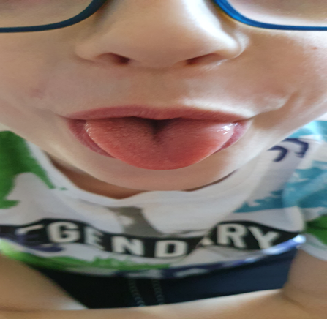

wsypuje mąkę i cukier, dodaje masło (wysuwamy język z buzi, a potem go chowamy, przesuwając nim po górnej wardze, górnych zębach )
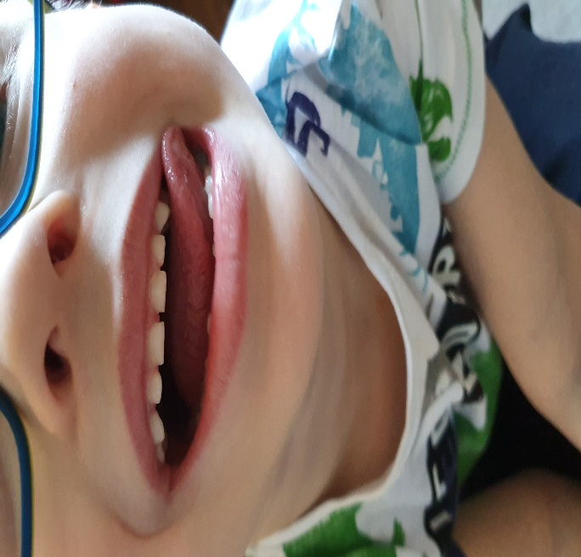

Następnie rozbija jaja (otwierając szeroko buzię, kilkakrotnie uderzamy czubkiem języka w jedno miejsce na podniebieniu).

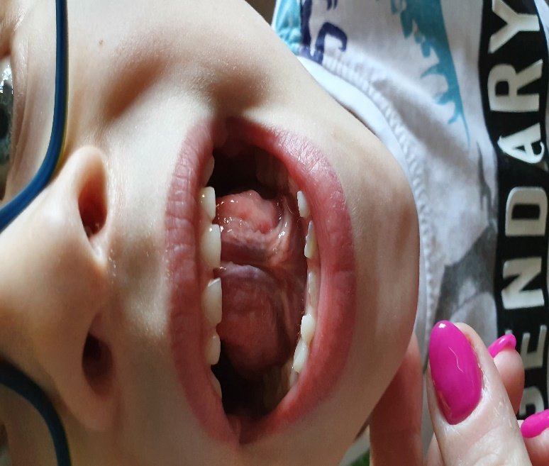
Wszystkie składniki miesza („mieszamy składniki” – obracamy językiem w buzi w prawo i w lewo. Następnie wypychamy językiem policzki od wewnętrznej strony)
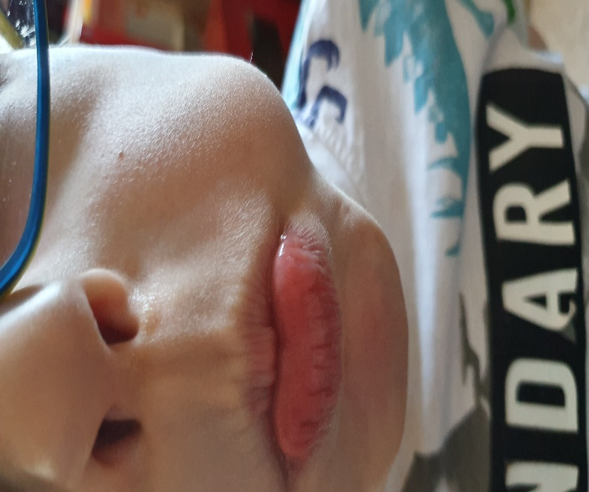

Ciasto już się upiekło. Pan Języczek właśnie je ozdabia- polewa czekoladą ( dotykamy czubkiem języka górnej wargi)
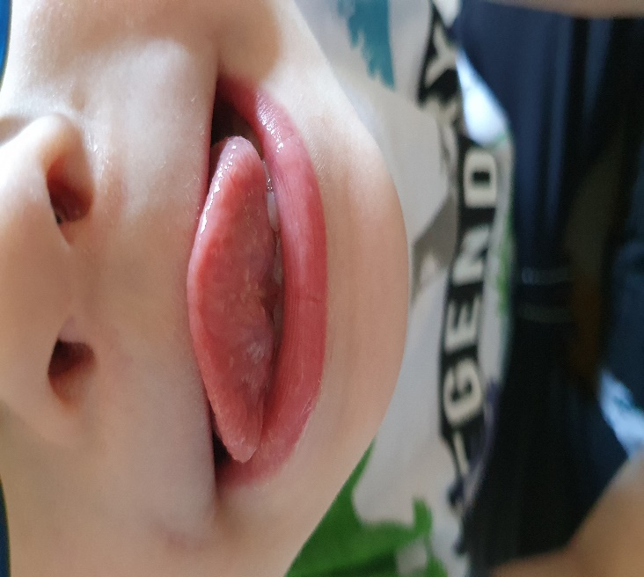

obsypuje rodzynkami i orzechami (dotykamy językiem brody).
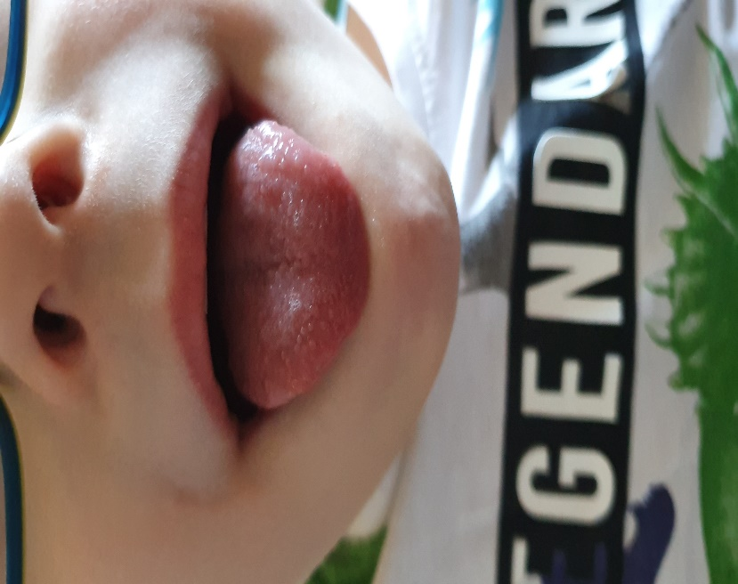

Ufff. Wszystko się udało ( dmuchamy)”.
